|

COLLEZIONE
FRANCOBOLLI
DEL LA
repubblica
D’AUSTRIA
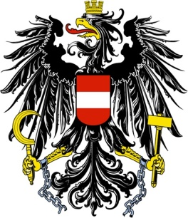
DAL
AL

|

